EDITORIAL STANDARDS PLATFORM
Guía de uso

Guía de uso para Evaluadores
Evaluación editorial de revistas científicas
Perfil: Evaluador
Versión 1.0 — documento de trabajo editable

Contenido

1. Sobre esta guía y el rol evaluador
Esta guía está dirigida al evaluador: la persona que revisa técnicamente las revistas asignadas y decide su resultado. El evaluador trabaja dentro del panel de administración con una vista propia y acotada.

Qué hace un evaluador
- Ve únicamente las revistas y tareas que le fueron asignadas.
- Evalúa cada revista contra los indicadores del modelo y registra el resultado.
- Pide cambios al editor, aprueba (con o sin sello) o rechaza.
- Se comunica con el editor mediante un hilo anclado a la revista.

Qué NO hace (límites del rol)
El rol evaluador está deliberadamente acotado
No revisa libros ni listados gratuitos (eso es del administrador).
No gestiona pagos, usuarios, productos, cupones ni configuración.
No crea ni asigna tareas, y no cierra tareas a mano: las evaluaciones se cierran solas al guardar el resultado.
Solo ve sus propias tareas y revistas; nunca las de otros evaluadores.

2. Acceso y Escritorio del evaluador
Al iniciar sesión en el panel, el evaluador es llevado automáticamente a su Escritorio (no al panel general). Allí ve, de un vistazo, su carga de trabajo y su cola de evaluación.
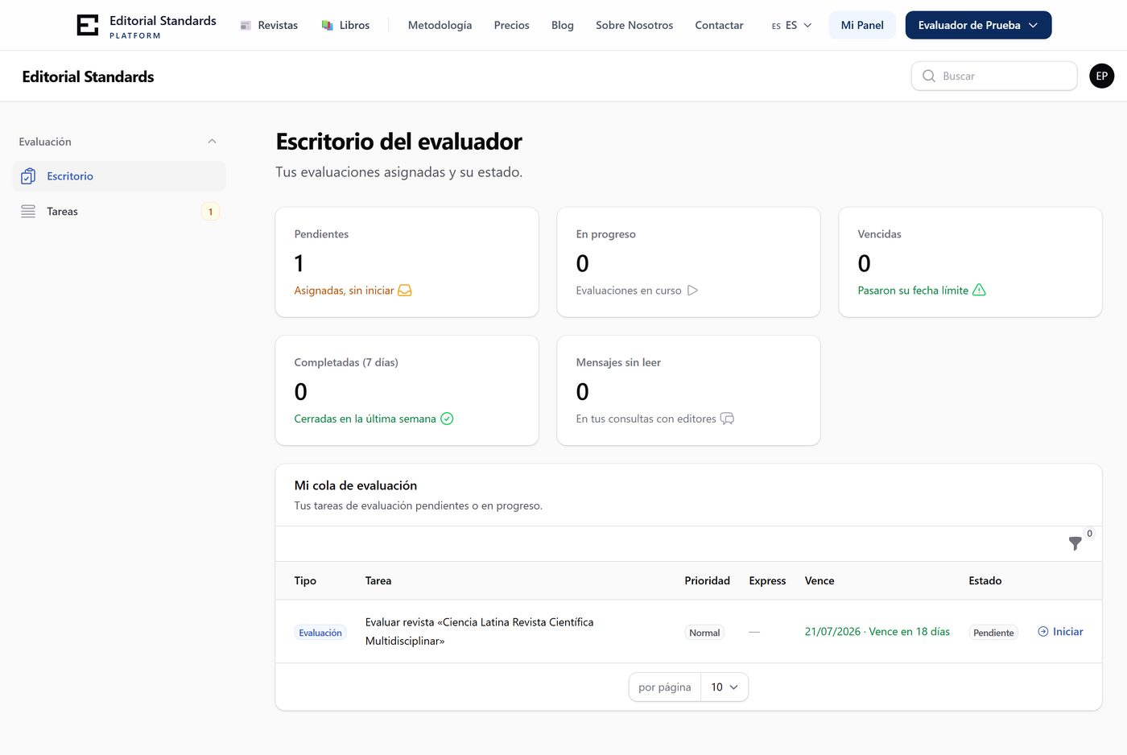
Figura 1 — Escritorio del evaluador: indicadores y cola de evaluación.

Indicadores del escritorio
Indicador | Qué muestra
Pendientes | Tareas asignadas que todavía no iniciaste.
En progreso | Evaluaciones que ya comenzaste.
Vencidas | Tareas abiertas cuya fecha límite ya pasó.
Completadas (7 días) | Evaluaciones cerradas en la última semana.
Mensajes sin leer | Mensajes nuevos en tus conversaciones con editores.

La cola de evaluación
La tabla “Mi cola de evaluación” lista tus tareas activas ordenadas por urgencia. Incluye el tipo (evaluación, re-evaluación…), la prioridad, un distintivo Express cuando el editor pagó el servicio urgente, la fecha de vencimiento y el estado. Desde cada fila iniciás o continuás la tarea.

3. Caso de uso V1 — Evaluar una revista asignada
El recorrido completo va de la tarea asignada a la decisión final. Se cierra sola al guardar un resultado definitivo y notifica automáticamente al editor.

3.1. Encontrar la tarea
Desde el escritorio o desde “Tareas” abrís la tarea de evaluación. La vista de la tarea muestra el contexto y el botón para comenzar (“Iniciar”) o seguir (“Continuar”).
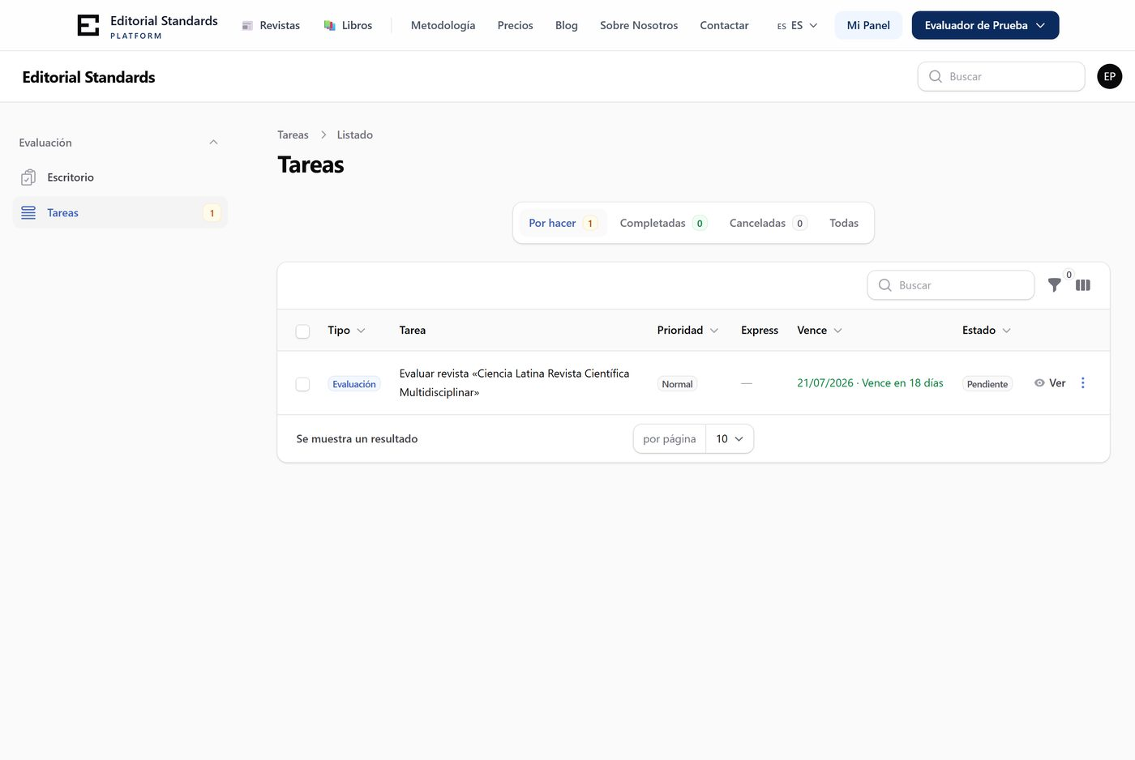
Figura 2 — Listado de tareas del evaluador.
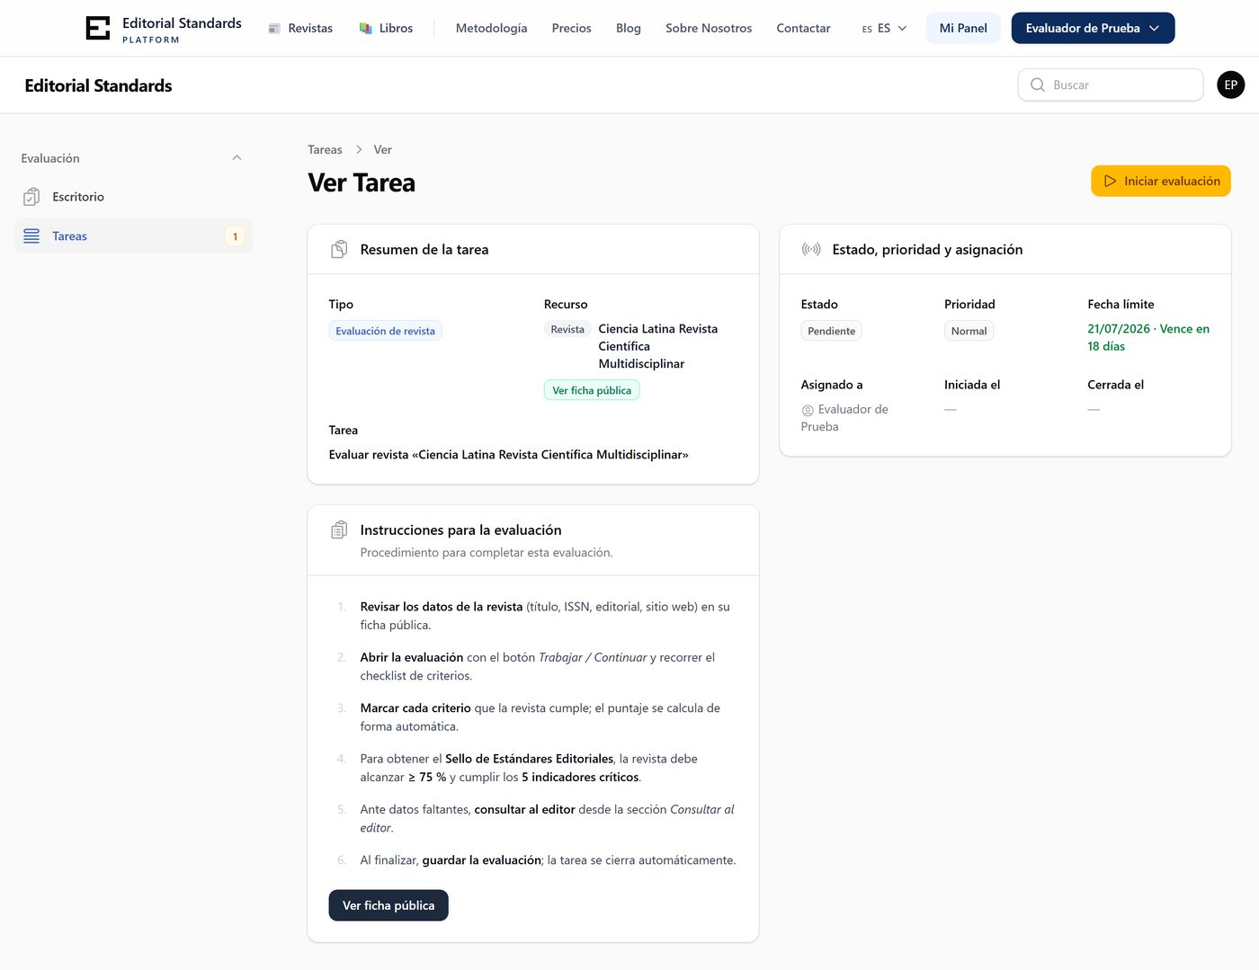
Figura 3 — Vista de una tarea de evaluación.

3.2. La pantalla de evaluación
Al iniciar, se abre “Evaluar: <revista>”. Arriba, la ficha de la revista y el puntaje final calculado en tiempo real; debajo, los indicadores agrupados por categoría; y al pie, las observaciones técnicas, las acciones de cierre y un hilo para consultar al editor.
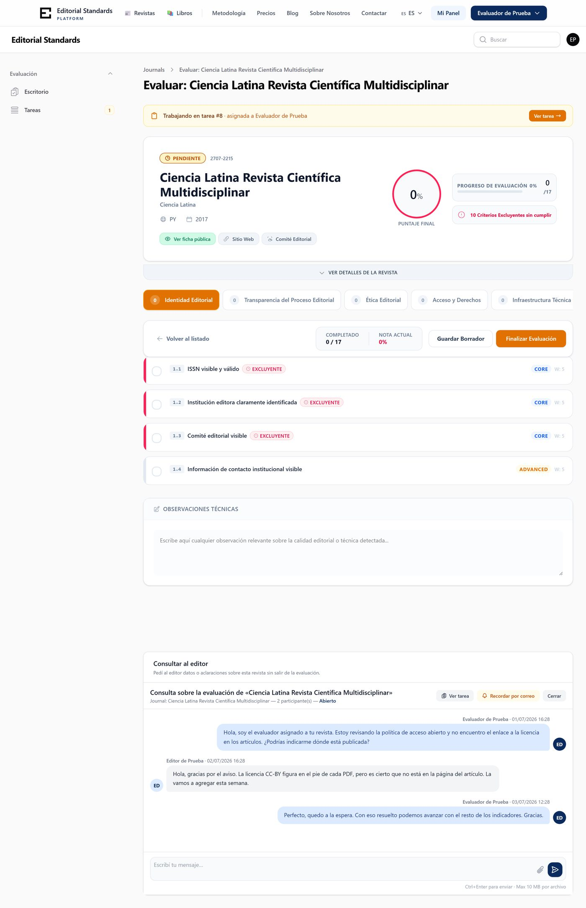
Figura 4 — Pantalla de evaluación: ficha, puntaje e indicadores.
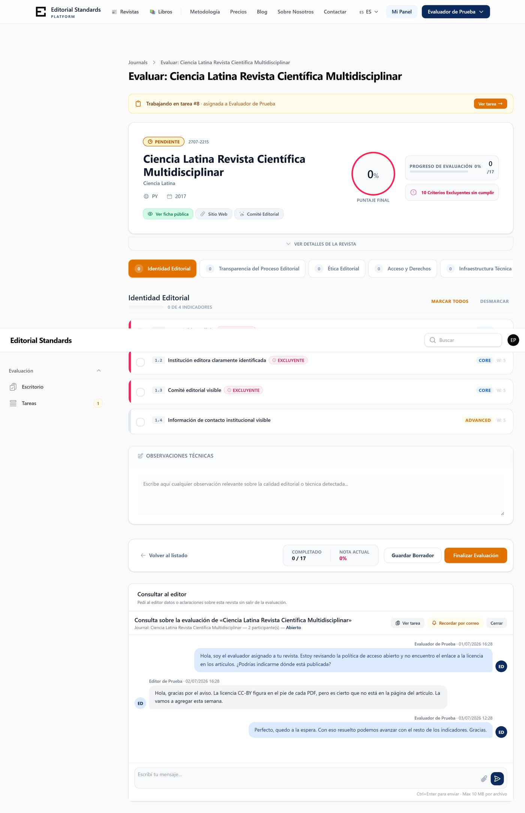
Figura 5 — Indicadores por categoría, observaciones y consulta al editor.

3.3. Los indicadores del modelo
El modelo tiene 17 indicadores repartidos en 5 categorías, con un peso total de 100. Cada indicador se marca como cumple o no cumple. Los indicadores núcleo (excluyentes) son críticos: si alguno no se cumple, el puntaje final queda limitado.
Cat. | Cód. | Indicador | Tipo | Peso
Identidad Editorial | 1.1 | ISSN visible y válido | Núcleo | 5
 | 1.2 | Institución editora claramente identificada | Núcleo | 5
 | 1.3 | Comité editorial visible | Núcleo | 5
 | 1.4 | Información de contacto institucional visible | Avanzado | 5
Transparencia | 2.1 | Política de revisión por pares visible | Núcleo | 9
 | 2.2 | Normas para autores claras | Núcleo | 8
 | 2.3 | Proceso editorial claramente descrito | Avanzado | 8
Ética Editorial | 3.1 | Política de ética editorial | Núcleo | 5
 | 3.2 | Política antiplagio | Núcleo | 5
 | 3.3 | Política de retractación o corrección | Avanzado | 5
 | 3.4 | Declaración de conflictos de interés | Avanzado | 5
Acceso y Derechos | 4.1 | Modelo de acceso claramente informado | Núcleo | 5
 | 4.2 | Licencia o condiciones de uso visibles | Núcleo | 5
 | 4.3 | Derechos de autor claramente informados | Avanzado | 5
Infraestructura Técnica | 5.1 | Sitio web funcional | Núcleo | 7
 | 5.2 | Archivo de números o publicaciones accesible | Avanzado | 7
 | 5.3 | Identificadores persistentes (DOI, ORCID) | Avanzado | 6

3.4. Cómo se calcula el puntaje y el sello
- Puntaje: suma ponderada de los indicadores cumplidos sobre el total (0–100%).
- Tope por núcleo: si algún indicador núcleo (excluyente) no se cumple, el puntaje queda topado en 49%.
- Sello: se otorga solo si el puntaje es ≥ 75% Y se cumplen todos los indicadores núcleo.
Guardar borrador vs. finalizar
Podés “Guardar Borrador” para dejar la evaluación a medias sin cerrar la tarea. Al “Finalizar Evaluación” elegís el resultado y la tarea se cierra automáticamente.

3.5. La decisión final
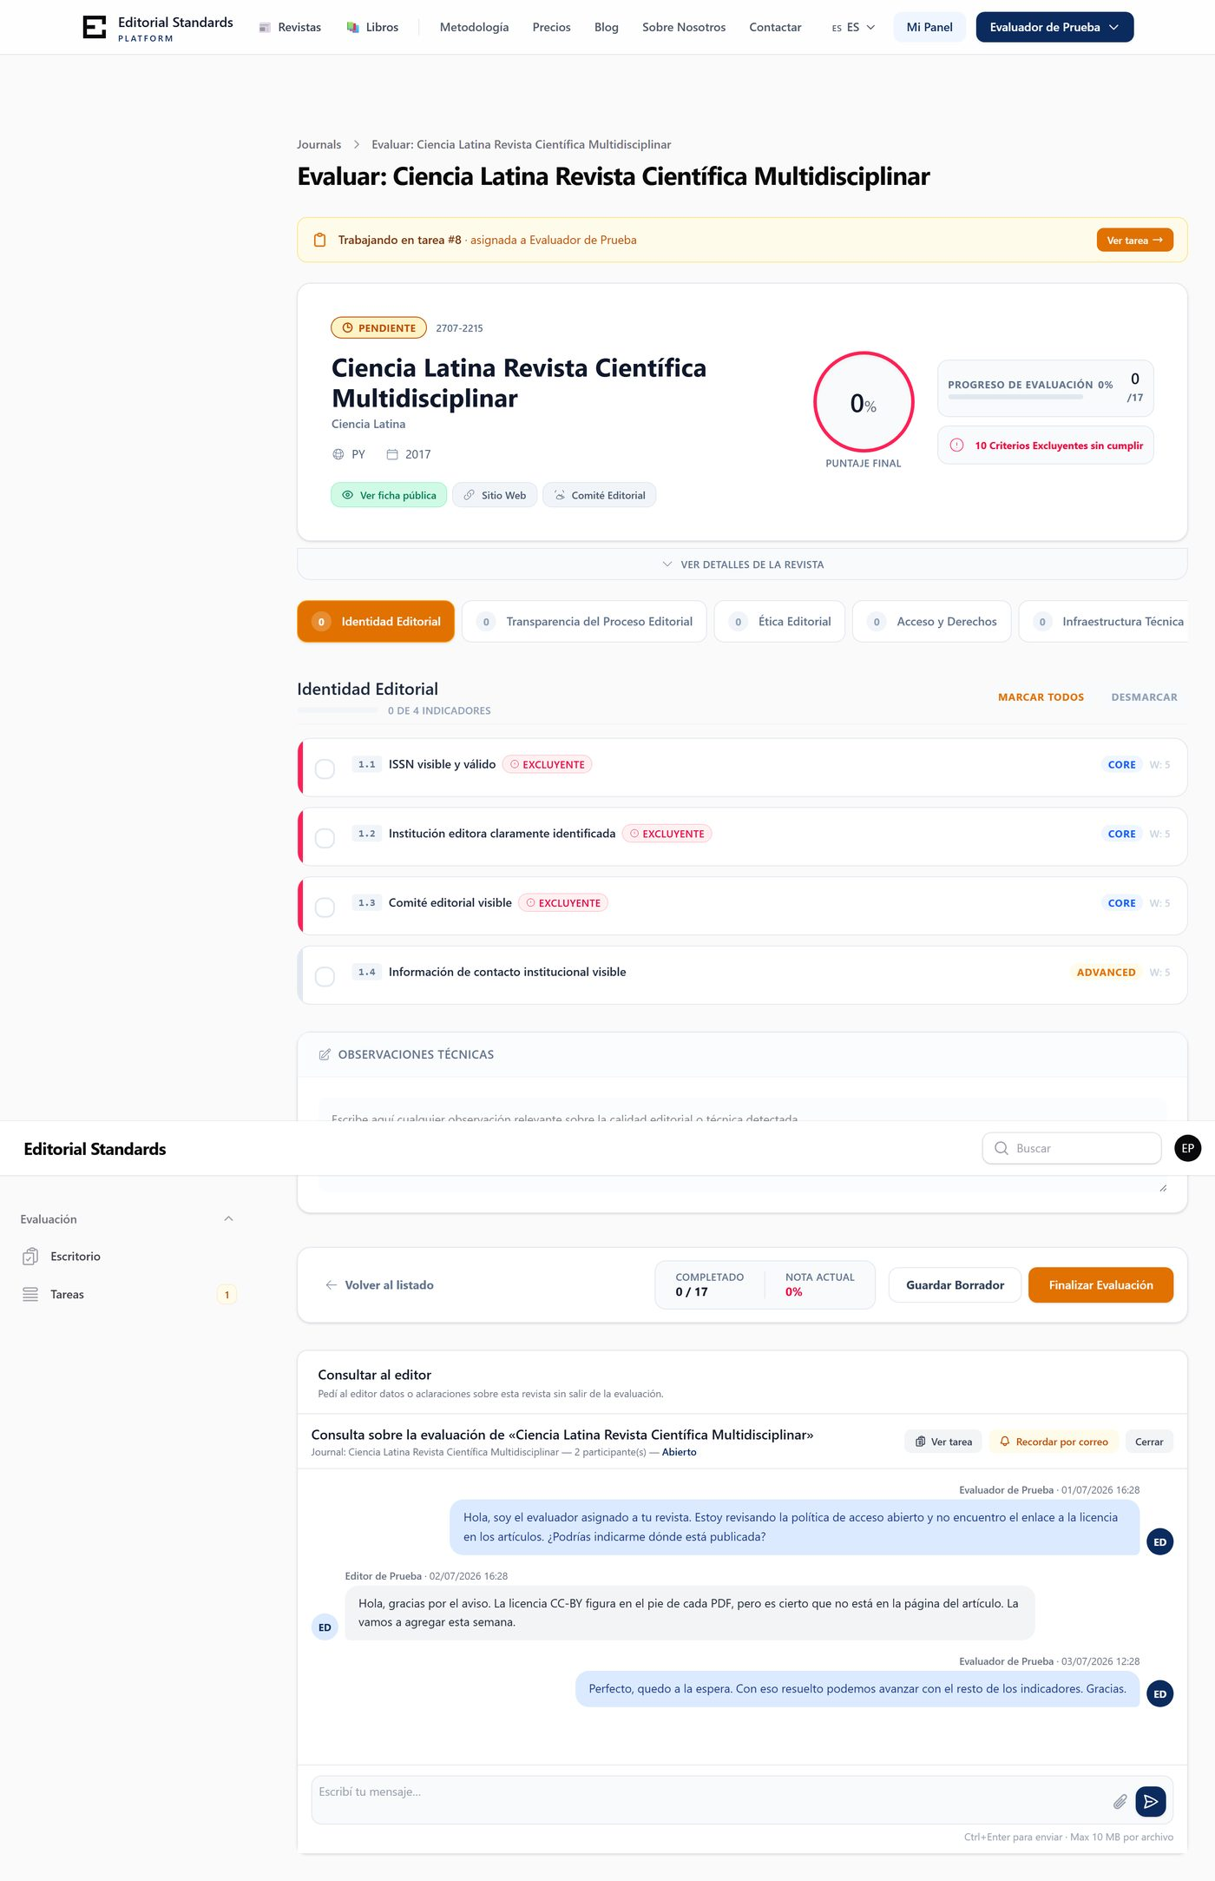
Figura 6 — Cierre de la evaluación: observaciones y decisión.
Resultado | Cuándo elegirlo | Efecto
Certificada | Puntaje ≥ 75% y todos los núcleo cumplidos. | Otorga el sello por 1 año. Notifica al editor.
Evaluada | Puntaje < 75% o falla algún núcleo. | Queda evaluada sin sello. El editor puede re-evaluar.
Cambios (requiere correcciones) | Faltan datos o hay que corregir antes de decidir. | Vuelve al editor, que corrige y reenvía gratis; la tarea sigue abierta.
Rechazada | Resultado negativo definitivo. | Cierra sin sello.
Escribí observaciones útiles
El campo de observaciones técnicas viaja al editor. Cuando pidas cambios, sé concreto: qué falta, dónde y cómo corregirlo. Un buen detalle acelera la re-entrega y evita rondas innecesarias.

4. Caso de uso V2 — Pedir cambios al editor
Cuando la revista necesita correcciones, elegís el resultado “Cambios” y detallás en las observaciones qué debe corregir el editor. La revista pasa a “Cambios (Evaluación)” y el editor recibe un aviso.
- Marcá los indicadores que ya revisaste (podés guardar borrador).
- Escribí en observaciones, punto por punto, qué corregir.
- Elegí “Cambios” como resultado.
El editor corrige y reenvía sin costo. La tarea permanece abierta para que retomes la revisión cuando vuelva.

5. Caso de uso V3 — Re-evaluaciones
Una re-evaluación llega como una tarea más en tu cola (tipo “Re-evaluación”). Se evalúa con el mismo procedimiento y los mismos 17 indicadores; la diferencia es de flujo: la revista ya tenía datos y un resultado previo. Aplicá el mismo criterio de puntaje, tope por núcleo y sello.

6. Caso de uso V4 — Consultar al editor
Dentro de la pantalla de evaluación tenés un hilo “Consultar al editor” anclado a esa revista. Sirve para pedir aclaraciones o material sin salir de la evaluación; el editor lo ve en su bandeja de mensajes y responde. (Ver Figura 5, parte inferior.)
- El hilo queda asociado a la revista evaluada.
- Participan el evaluador asignado y el editor.
- El indicador “Mensajes sin leer” del escritorio te avisa de respuestas nuevas.

7. Resumen: alcance del rol
Puede | No puede
Ver y evaluar revistas asignadas | Ver revistas de otros evaluadores
Marcar indicadores y calcular puntaje | Revisar libros o listados gratuitos
Certificar / evaluar / pedir cambios / rechazar | Gestionar pagos, usuarios o productos
Guardar borrador de una evaluación | Crear o asignar tareas
Proponer y atender consultas del editor | Cerrar tareas manualmente (se cierran solas)
Ver sus propias tareas y mensajes | Acceder a la configuración del sistema

